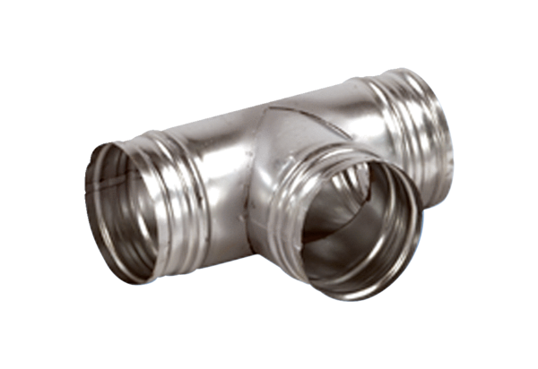Ogranak 90° AB 200-150Jedinica za pakiranje: 1 komAsortiman: K
Broj artikla: 0055.0384Proizvođač: MAICO

